https://www.efl.fr/actualites/social/contrat-de-travail/details.html?ref=ui-8b213481-87fc-43cb-b8ed-2d0061be1dbb

Peut-on être complice du harcèlement moral de salariés dont on n'est pas le supérieur ?
Le 08/10/2018
Deux directeurs de service sont mis en examen pour complicité de harcèlement moral car ils ont contribué à l'efficacité, pour l'ensemble du groupe, d'un plan qui a créé un climat d'insécurité permanent pour tout le personnel.


La question posée à la chambre criminelle de la Cour de cassation était celle de savoir si des salariés peuvent être poursuivis pour complicité de harcèlement moral de salariés dont ils étaient les anciens supérieurs hiérarchiques. La Cour répond par l'affirmative et considère que les prévenus ont, en participant à la mise en œuvre d'une politique d'entreprise, influé sur la situation de l'ensemble du personnel du groupe, y compris des salariés n'appartenant pas à leur service.
Cette décision est cohérente avec les textes. En effet, les articles 222-33-2 du Code pénal et L 1152-1 du Code du travail n'apportent pas de précision quant à l'auteur des agissements mais définissent le harcèlement moral uniquement au regard de son objet ou de ses effets, à savoir une dégradation des conditions de travail des salariés victime des agissements. Bien qu'il soit généralement le fait de l'employeur ou d'un salarié qui abuse de son pouvoir hiérarchique, le délit de harcèlement moral peut également être caractérisé en l'absence de tout lien hiérarchique. Il peut ainsi être le fait d'un collègue ou d'un subordonné de la victime, dès lors que ses agissements ont pour objet ou pour effet une dégradation de ses conditions de travail (Cass. crim. 6-12-2011 n° 10-82.266 F-PB).
Rappelons que la Cour de cassation a également admis qu'un tiers à l'entreprise pouvait être reconnu responsable s'il exerçait, de fait ou de droit, une autorité sur les salariés (Cass. soc. 1-3-2011 n° 09-69.616 F-PB ; Cass. soc. 19-10-2011 n° 09-68.272 FS-PB ; Cass. soc. 3-11-2011 n° 10-15.124 FS-D).
A noter : En admettant la responsabilité de salariés n'ayant pas nécessairement été en contact avec les salariés victimes de harcèlement moral, cette décision s'inscrit dans une conception large de la notion d'auteur de celui-ci. Elle complète, en outre, la jurisprudence relative à la reconnaissance du harcèlement dit « managérial » lié aux méthodes de gestion utilisées par l'employeur (voir notamment Cass. soc. 10-11-2009 n° 07-45.321 FS-PB).
Pour en savoir plus sur la protection contre le harcèlement : Voir Mémento Social n° 17070 s.

https://www.village-justice.com/articles/harcelement-moral-manager-qui-reagit-pas-est-fautif,25778.html
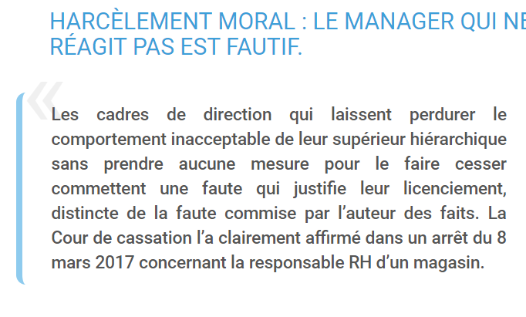
Plus largement, cette obligation de sécurité qui pèse sur chaque salarié doit amener tous les acteurs de l’entreprise y compris ceux qui ne sont pas encadrants à se sentir concernés face à des situations qui dépassent les limites des relations normales de travail. Il est souvent pensé, à tort, que c’est exclusivement le problème de l’employeur ou que l’inertie de l’échelon supérieur dédouane de devoir agir. Il s’agit de ne pas fermer les yeux et de réagir lorsqu’un de ses collègues, qu’il soit son supérieur ou pas, adopte un comportement qui met en danger un de ses collègues, au risque de se voir sanctionné pour ce laisser-faire fautif.

http://old.ideeconsultants.fr/newsletters-publications/newsletters/69/echo_tribunaux.html
https://www.challenges.fr/emploi/droit-du-travail/harcelement-au-travail-que-faire-en-cas-de-denonciation-d-une-situation-de-harcelement-moral_592746
http://www.souffrance-et-travail.com/wp-content/uploads/Approches-jurisprudentielles-RPS.pdf

